**Integrantes:**

Julián David Camacho

Simón Guzmán

Andersson Camilo Bonilla

Santiago Benitez

**TALLER GRUPAL.** Para el siguiente proyecto:

DIAS

|  |  |  |  |  |
| --- | --- | --- | --- | --- |
| **Actividad** | **predecesores** | **a** | **m** | **b** |
| **A** | **-** | **7** | **10** | **18** |
| **B** | **A** | **5** | **7** | **12** |
| **C** | **B** | **8** | **11** | **16** |
| **D** | **A** | **7** | **9** | **18** |
| **E** | **B** | **12** | **16** | **24** |
| **F** | **B** | **9** | **12** | **17** |
| **G** | **C** | **9** | **13** | **19** |
| **H** | **D** | **13** | **18** | **28** |
| **I** | **E** | **10** | **14** | **20** |
| **J** | **F,G** | **6** | **9** | **16** |
| **K** | **F,G** | **5** | **7** | **13** |
| **L** | **H,I,J,K** | **5** | **8** | **15** |

1. Resuelva la red en el modelo PERT del POM

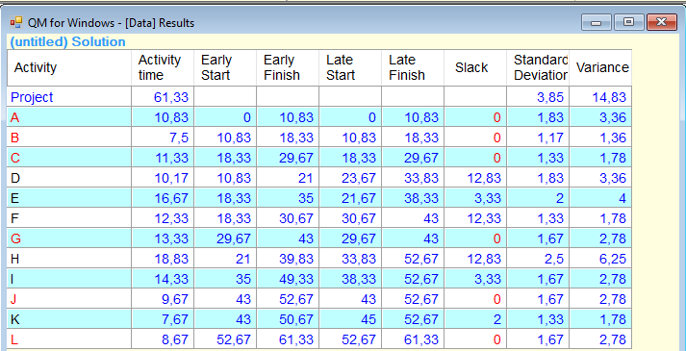

1. Presente la red, ruta crítica, tiempo esperado del proyecto, Ste

Ruta crítica: A – B – C – G – J – L

El tiempo estimado del proyecto toma como base la ruta crítica debido que es el camino más largo de actividades dentro del proyecto.

TE = 10.83 + 7.5 +11.33 + 13.33 + 9.67 + 8.67

TE = 61.33

STE es la holgura que tiene una actividad sin retrasar a las demás actividades.

|  |  |  |  |
| --- | --- | --- | --- |
| Activity | Slack | Standard Deviation | Variance |
| A | 0 | 1,83 | 3,36 |
| B | 0 | 1,17 | 1,36 |
| C | 0 | 1,33 | 1,78 |
| D | 12,8 | 1,83 | 3,36 |
| E | 3,33 | 2 | 4 |
| F | 12,3 | 1,33 | 1,78 |
| G | 0 | 1,67 | 2,78 |
| H | 12,8 | 2,5 | 6,25 |
| I | 3,33 | 1,67 | 2,78 |
| J | 0 | 1,67 | 2,78 |
| K | 2 | 1,33 | 1,78 |
| L | 0 | 1,67 | 2,78 |

1. Calcule Tx para una probabilidad de éxito del 93%. Interprete el resultado.

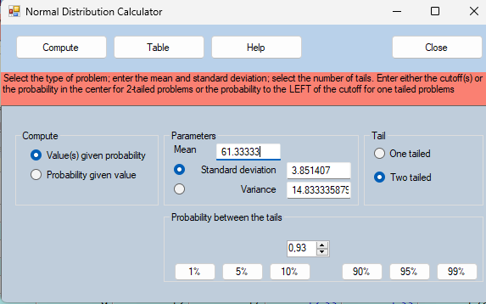

Tx = 67.018 días

Para una duración de 67.018 días hay una probabilidad del 93% de finalizar el proyecto.

Para el cálculo se hace de la siguiente forma: $$Tx = Te + (Z*σ )$$

Te como ya lo vimos antes es el tiempo esperado para el desarrollo de la actividad.

$σ$ Es la desviación estándar calculada por el software POM.

Z es una medida de distancia entre un valor y la media de una distribución normal.

$$Tx =61.33333 + (1.475714 * 3.851407)$$

$$Tx = 67.01688$$

1. Si le asignan un plazo máximo para terminar el proyecto de Te mas cinco días. Calcule la probabilidad cumplir. Interprete el resultado.(caso b)

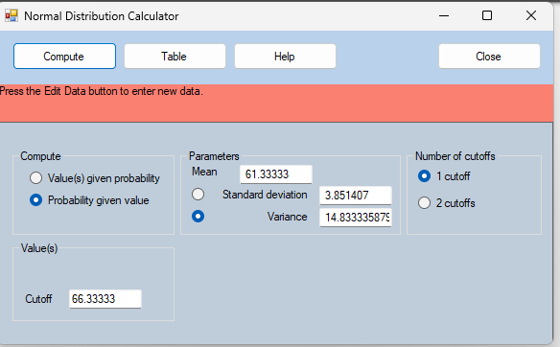

Al tener más días del tiempo estimado es lógico pensar que la probabilidad de terminar a tiempo es mayor y es justo lo que sucede en este caso, obteniendo una probabilidad del 90.29% de terminar el proyecto en 66.33333 días.

Los cálculos en este caso se hacen:

$$Z = \frac{Tx - Te}{σ}$$

Tx sabemos que es Te + 5 días y Te es 61.33333 días, además el valor de $σ$ fue calculado por el POM como mencionamos anteriormente y tiene un valor de 3.851407

$$Z = \frac{5}{3.851407}$$

$$Z =1.29823$$

Por último se aplica la interpolación

$$P\left(1.29823\right)=90.28991$$

1. Calcule la probabilidad de terminar el proyecto entre Te – 3 días y Te +3 días. Interprete el resultado.

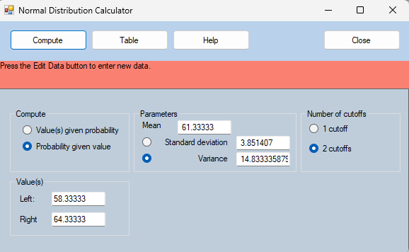

Es natural que la probabilidad de terminar el proyecto sea algo baja, pues las condiciones de finalización ahora implican terminarlo después de ciertos días, así entonces la probabilidad de terminar el proyecto entre 58.33333 y 64.33333 es del 56.4%.

1. Realice un análisis conclusivo con la diferencia de resultados entre CPM tiempos normales y PERT probabilístico, cuales son las diferencias conceptuales entre estos dos modelos y cuando se debe aplicar el PERT.

|  |  |  |
| --- | --- | --- |
|  | CPM Tiempos Normales | PERT Probabilístico |
| Diferencias | * No considera variabilidad en los tiempos de ejecución de las tareas * Solo se cuenta con las holguras para maniobrar en casos de retardos. | * Permite un mejor manejo del tiempo puesto que tiene en cuenta la variabilidad del desarrollo de actividades. * Da un rango más amplio para el desarrollo de actividades fuera de las holguras. |
| Cuando se debe Aplicar | * Cuando se cuenta con tiempo suficiente. * Cuando se tiene conocimiento avanzado y experiencia con el proyecto. | * Cuando urge entregar el proyecto. * Cuando no se tiene mucho conocimiento y experiencia en el proyecto. |

**TALLER 2**

Para la tabla del siguiente proyecto:

|  |  |  |  |  |  |
| --- | --- | --- | --- | --- | --- |
| **Actividad** | **predecesores** | tn  días | C normal  miles $ | t in  días | costo intensivo  miles $ |
| A | - | 5 | 10.000 | 4 | 11.200 |
| B | A | 8 | 7.000 | 6 | 8.500 |
| C | A | 10 | 12.000 | 7 | 15.600 |
| D | B,C | 9 | 11.000 | 6 | 14.000 |
| E | D | 11 | 13.000 | 7 | 16.600 |
| F | D | 13 | 12.500 | 8 | 17.000 |
| G | D | 15 | 18.000 | 10 | 23.500 |
| H | G | 20 | 16.000 | 14 | 20.200 |
| I | F,H | 15 | 17.000 | 12 | 20.000 |
| J | I | 18 | 15.000 | 14 | 20.200 |
| K | I | 9 | 10.000 | 6 | 11.800 |
| L | E,J,K | 8 | 9.000 | 6 | 12.000 |

• Resolver la red con tiempos normales y costos normales. Presentar Tn, Costo total del proyecto, ruta crítica.

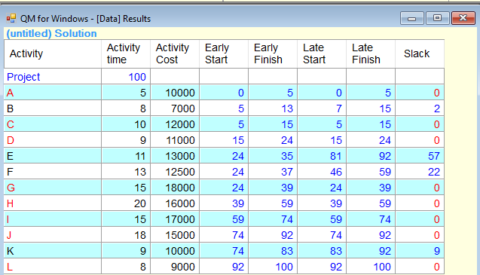

Tn = 5 + 10 + 9 + 15 + 20 + 15 + 18 + 8

Tn = 100 días

Costo de las actividades = 10000 + 7000 + 12000 + 11000 + 13000 + 12500 + 18000 + 16000 + 17000 + 15000 + 10000 + 9000 = $150500

Ruta Crítica: A – C – D – G – H – I – J – L

• Resolver la red con tiempos intensivos y costos intensivos. Presentar las

redes, Tint, Costo máximo intensivo, Costo óptimo para Tint, rutas críticas.

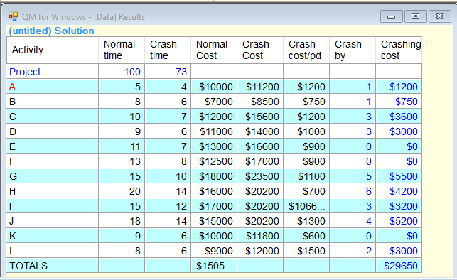

Tint = 4 + 7 + 6 + 10 + 14 + 12 + 14 + 6

Tint = 73 días

Costo Max Intensivo: $190600

Costo óptimo: 150500 + 29450 = $179950

RUTAS CRÍTICAS

A – B – D – G – H – I – J – L

A – C – D – G – H – I – J – L

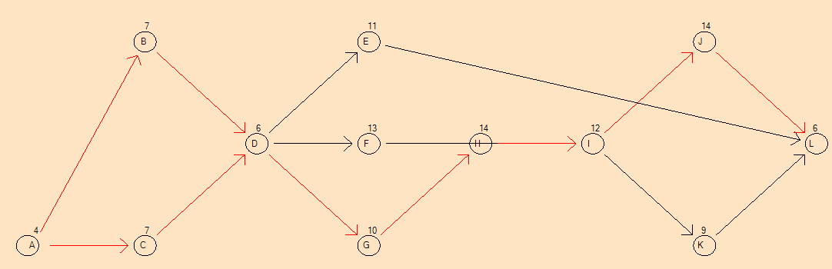

• Presentar la tabla de actividades des intensificadas y los respectivos

ahorros. Comprobar que la suma de los ahorros (ahorro total) es igual a la

diferencia entre el costo máximo intensivo y el costo óptimo que entrega

el software.

|  |  |  |  |  |  |  |
| --- | --- | --- | --- | --- | --- | --- |
| Actividad | Días sugeridos | Días mínimos | Costo Sugerido | Desintensificación | Costo/día | Ahorro |
| A | 4 | 4 | 11.200 | 0 | 1200 | 0 |
| B | 7 | 6 | 7.750 | 1 | 750 | 750 |
| C | 7 | 7 | 15.600 | 0 | 1200 | 0 |
| D | 6 | 6 | 14.000 | 0 | 1000 | 0 |
| E | 11 | 7 | 13.000 | 4 | 900 | 3600 |
| F | 13 | 8 | 12.500 | 5 | 900 | 4500 |
| G | 10 | 10 | 23.500 | 0 | 1100 | 0 |
| H | 14 | 14 | 20.200 | 0 | 700 | 0 |
| I | 12 | 12 | 20.000 | 0 | 1000 | 0 |
| J | 14 | 14 | 20.200 | 0 | 1300 | 0 |
| K | 9 | 6 | 10.000 | 3 | 600 | 1800 |
| L | 6 | 6 | 12.000 | 0 | 1500 | 0 |
|  |  |  | 179.950 |  |  | 10650 |

Costo óptimo = 190600 – 10650= 179950

• Hacer un análisis de las tablas de holguras de las opciones

1. Trabajar con Tint y costo máximo del proyecto

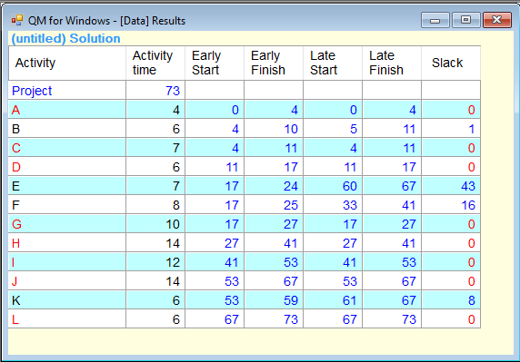

Costo: 190600

|  |  |  |
| --- | --- | --- |
| Rutas | Tiempo | Holgura |
| A-B-D-G-H-I-J-L | 72 | 1 |
| A-C-D-G-H-I-J-L | 73 | 0 |
| A-B-D-F-I-J-L | 56 | 17 |
| A-C-D-F-I-J-L | 57 | 16 |
| A-B-D-G-H-I-K-L | 64 | 9 |
| A-C-D-G-H-I-K-L | 65 | 8 |
| A-B-D-F-I-K-L | 48 | 25 |
| A-C-D-F-I-K-L | 49 | 24 |
| A-B-D-E-L | 29 | 44 |
| A-C-D-E-L | 30 | 43 |

b) Trabajar con Tint y costo óptimo, tanto para las actividades como para los caminos.



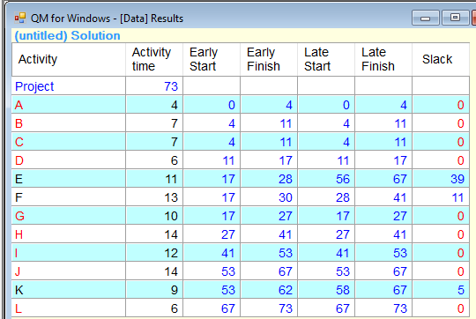

Costo: 179650

|  |  |  |
| --- | --- | --- |
| Caminos | Tiempo | Holgura |
| A-B-D-G-H-I-J-L | 73 | 0 |
| A-C-D-G-H-I-J-L | 73 | 0 |
| A-B-D-F-I-J-L | 62 | 11 |
| A-C-D-F-I-J-L | 62 | 11 |
| A-B-D-G-H-I-K-L | 68 | 5 |
| A-C-D-G-H-I-K-L | 68 | 5 |
| A-B-D-F-I-K-L | 57 | 16 |
| A-C-D-F-I-K-L | 57 | 16 |
| A-B-D-E-L | 34 | 39 |
| A-C-D-E-L | 34 | 39 |

c) Analizar el beneficio/costo de cada opción, teniendo en cuenta el sobrecosto y el margen de maniobra en cada una de ellas.

El beneficio de utilizar la solución optima frente a la máxima solución intensiva se ve frente al ahorro de dinero en el proyecto, pero brinda menores holguras.

El beneficio de utilizar la máxima intensificación esta en la reducción del tiempo y la ampliación de las holguras de las actividades, a cambio tiene un costo más elevado.

• Elabore un cuadro resumen conclusivo con los criterios que indiquen cuando debe un gerente de proyectos utilizar la opción

a) Programar Tn y costo mínimo

b) Programar Tint y costo máximo

c) Programar Tint y costo óptimo

|  |  |  |
| --- | --- | --- |
| **Programar Tn y Costo Mínimo** | **Programar Tint y Costo Máximo** | **Programar Tint y Costo Óptimo** |
| No hay retrasos en el proyecto | Hay muy poco margen de entrega | Hay poco margen de entrega |
| Hay buen margen para la entrega | Se han presentado muchos retrasos | Se han presentado algunos retrasos |
| Se tiene conocimiento y experiencia. | Hay presupuesto para cubrirlo | Se necesita aumentar la velocidad |